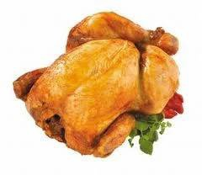
MLSOUNI
Z HOSTINCE DRAHOUŠ SRDEČNĚ ZVOU NA
GRILOVÁNÍ KUŘAT
V SOBOTU 13.ŘÍJNA OD 15 HODIN NA ZAHRADĚ HOSTINCE
ABY SE DOSTALO NA KAŽDÉHO, DOPORUČUJEME ZÁJEMCŮM SI KUŘE ZAMLUVIT DO 7.ŘÍJNA V HOSTINCI DRAHOUŠ

